Информация к проекту решения по заявлению:
1.4. Пателина А. М.
Земельный участок:
адрес: обл. Новосибирская, г. Новосибирск, Дзержинский район, пер. 2-й Трикотажный, з/у 3;
кадастровый квартал. 54:35:014305;
площадь- 1000 кв.м.;

Планшет № 2482, 2559
Зонирование: Зона застройки жилыми домами смешанной этажности (Ж-1), Подзона застройки жилыми домами смешанной этажности различной плотности застройки (Ж-1.1)
Запрос: для индивидуального жилищного строительства (2.1)»
Планируется: оформление земельного участка

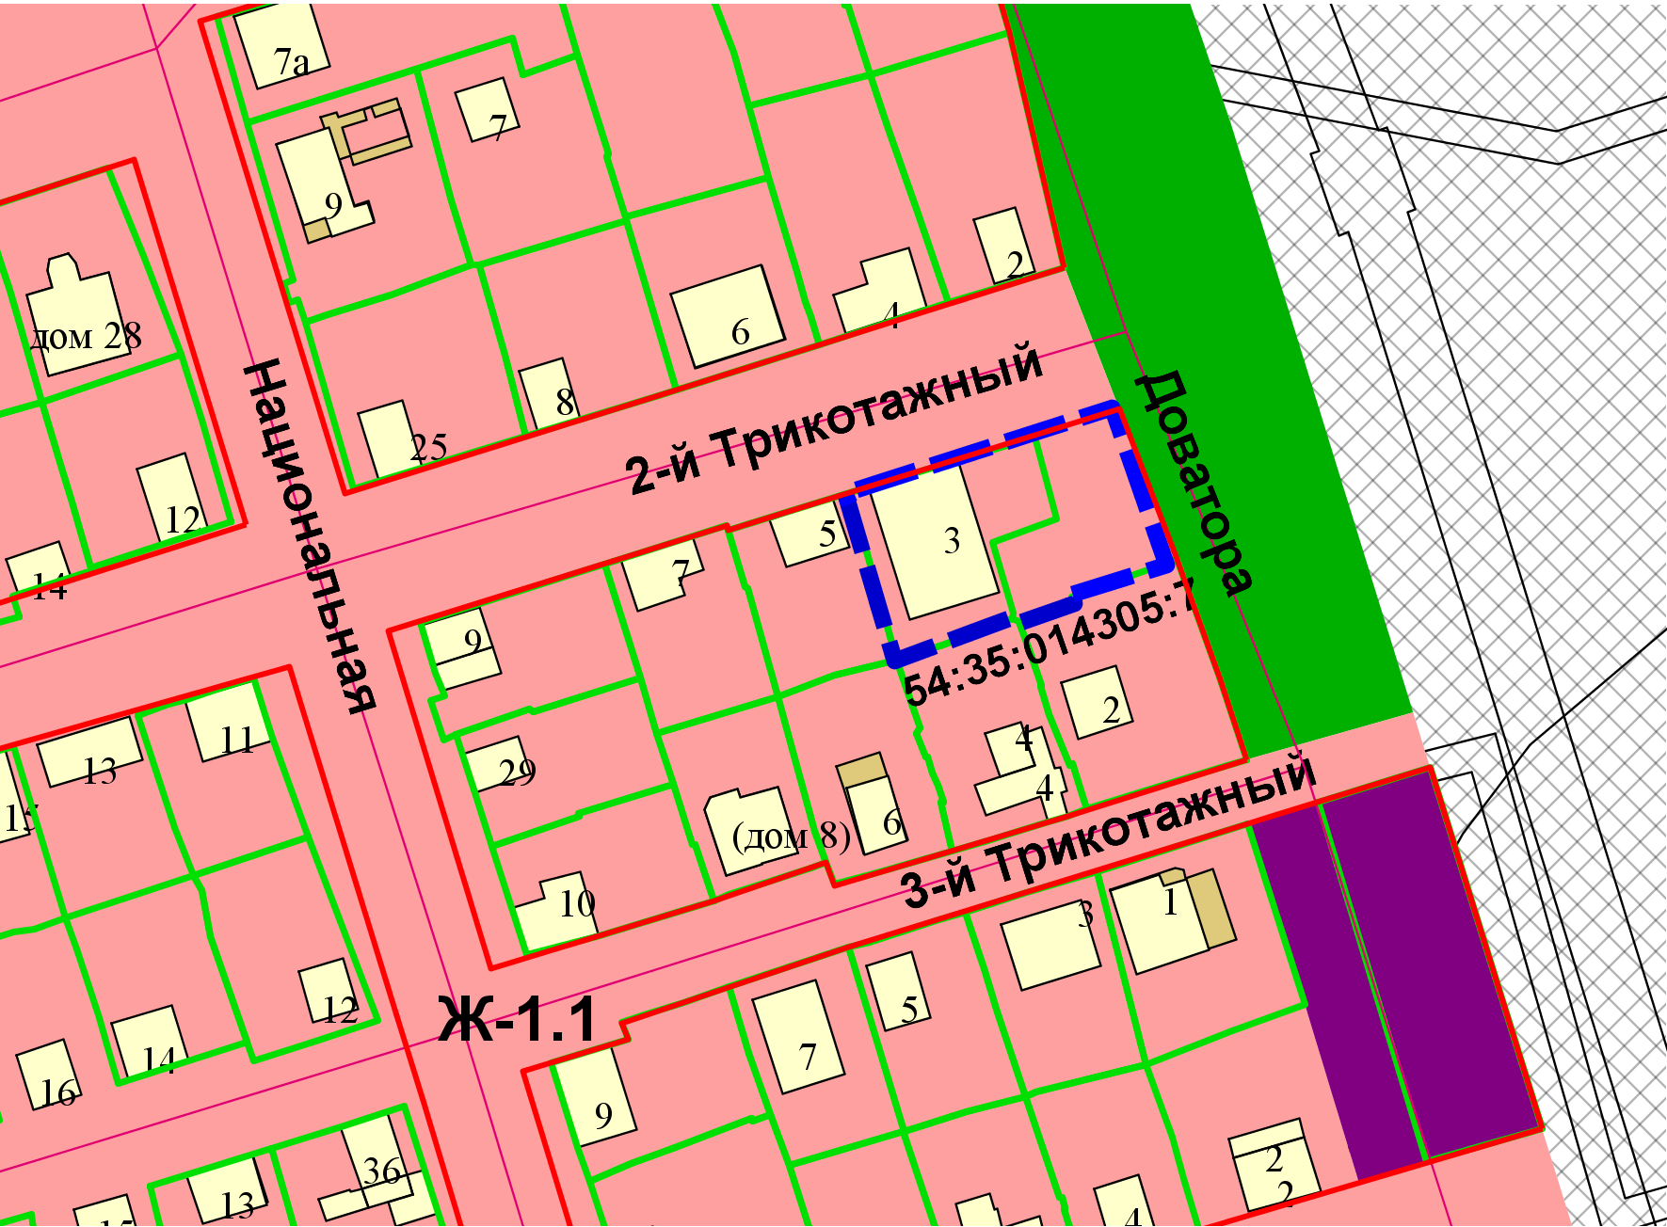
Приложения к заявлению:

